Лекция 6

ТӨСЕМЕ БЕТІНДЕГІ ДӨҢГЕЛЕК ІЗДЕРІН (ЖОЛТАБАНЫН) БАҒАЛАУ

Төсеме бетіндегі жол табанын бағалау ұзындықтары 100 м немесе 1 км телімдерде жүргізіледі. Жолтабан (колея) деңгейі оның тереңдігімен тағайындалады:
- 1- деңгей – жолтабан тереңдігі 1,5 см-ге дейін;
- 2- деңгей – жолтабан тереңдігі 1,5-нан 3,0 см-ге дейін;
- 3- деңгей – жолтабан тереңдігі 3,0 см-ден жоғары.
Жолтабанын өлшеу қол немесе аспапатар көмегімен орындалады. Өлшеу жұмыстары әр жолақта тура және кері бағытта жүргізіледі.
Қолмен өлшеу тәсілінде ұзындығы 2 м рейканы тапталған жолаққа перпендикуляр қойылады (Саратов қаласы, Ресей, 1 – сурет). Рейка сандармен белгіленген. Олардың көмегімен жол табанының енін алуға болады.
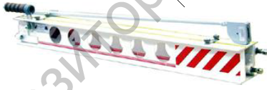
1 – сурет – Жолтабан параметрлерін өлшеуге арналған рейка
Рейка астындағы миллиметрмен алынған максималды саңылау жолтабан тереңдігі болып саналады. Қолмен өлшеу тәсілінде жол телімінің әр 10 м ұзындығында бір өлшем алынады. 100 м және 1 км телімдегі жолтабан өлшемдерінің мәні 10 м-гі орташаландырылған мәндер арқылы табылады.
Көлденең бағыттағы тегістілік параметрлерін өлшеуге арналған аспаптар олардың геометриялық сипаттамаларын (жолтабан ені, тереңдігі, жолтабанды телім ұзындығы) тіркеуге негізделген.
Көлденең бағыттағы тегістілікті өлшеуге арналған қондырғыларды төмендегі белгілерге байланысты түрлерге бөлуге болады:
- Әсет ету принципіне байланысты:
- қолмен (әр түрлі конструкциялы рейкалар, геодезиялық аспаптар);
- автоматтандырылған (тірек элементтерінің қажетті санымен немесе датчиктермен жабдықталған автомобильдерде орнатылған рейкалар (2 – сурет); оптоэлектронды және қиманы лазерлі түрлендіргіш (3 – сурет).

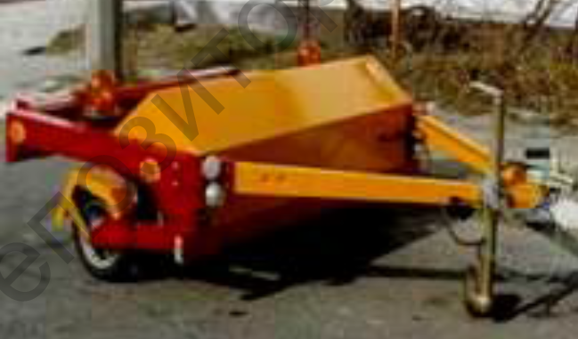

2 – сурет – Жолтабанды механикалық өлшеу

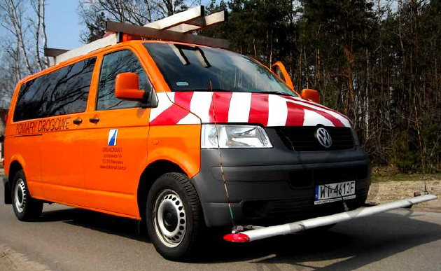

3 – сурет – Жолтабан тереңдігін өлшеуге арналған ультродыбысты TUS қондырғысы

- Қабылданған ақпараттардың толығына бойланысты:
- дискретті (үздікті) сандық есептеу (өлшеу жұмыстары белгіленген нүктелерде жүргізіледі;
- үздіксіз сандық есептеу (қима бойымен өлшегіш дөңгелекті жүргізу).
- Өлшенген параметрлер санына байланысты:
- қандай-да бір параметрді өлшеу үшін;
- бірнеше немесе барлық қажетті параметрлерді өлшеу үшін.
Жолтабан өлшеуге арналған аспаптарды қолдану тиімділігі жұмыстар көлеміне (телім ұзындығы, параметрлерді есептеу жиілігі), жұмыстарды орындауға қойылған мақсатқа (экспресс бағалау, алдын-ала бағалау, бөлшектеп бағалау, жөндеу шараларын тағайындау мақсатымен бағалау) және жұмысқа берілген уақытқа байланысты.
Автомобиль көлігінің әр түрлі жоспар мен бойлық кескін элементтеріндегі қозғалу тәртібін талдау, қозғалу қауіпсіздігі мен жылдамдығына әсер ететін жолтабан геометриялық параметрлерін анықтауға көмектеседі.
Жамылғы төсемесі бетінде пайда болған жолтабандар автокөлік құралдарының қозғалу тәртібіне елеулі әсер жасайды. Көлденең бағыттағы тегістіліктің бұзылуы және жолда автомобильдердің қозғалу шартын төмендететін негізгі деректер:
- төсеме бетінің ілініс қасиеттері төмендейді және қозғалыстың жоғарғы жылдамдығында тұрақсыздану (глиссирование) (Глисси́рование — это движение по воде, при котором предмет удерживается на её поверхности только за счёт скоростного напора воды, то есть он скользит по водной глади. При выходе на глиссирование происходит резкое уменьшение сопротивления движению) қауіптілігі пайда болады;
- маневр жасағанда қозғалыстағы көлік құралдарын басқару және динамикалық орнықтылығын жоғалту қауіптілігі артады;
- қар жауғанда және жүру бөлігін кірден, қардан, мұздан сапасыз тазалағанда қозғалуға арналған таза жол бетінің енінің тарылуы.

